СОЗДАНИЕ И ОБРАБОТКА ЭЛЕКТРОННЫХ ТАБЛИЦ СРЕДСТВАМИ MS EXCEL

Практическое занятие1 «MS Excel. Создание таблицы с расчетными формулами»

Запустите Microsoft Office Excel 2010, создайте и оформите в соответствии с образцом таблицу «Сводная ведомость по оплате»:

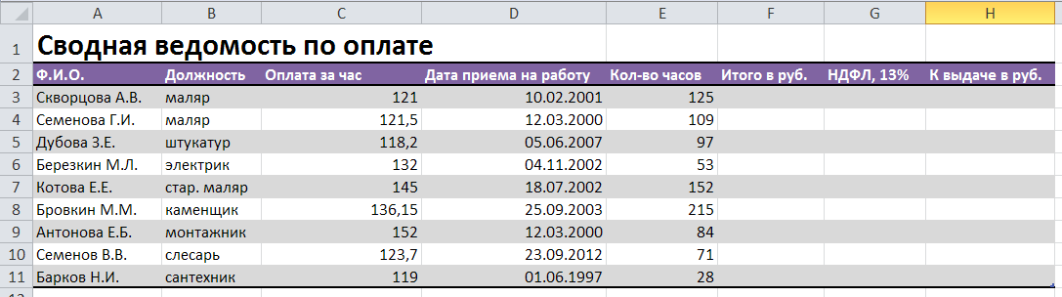

- Сохраните файл под именем VEDOMOST в своей папке.
- Выберите необходимый формат данных.
Так как мы работаем с деньгами, нужно установить денежный формат. Выделите столбцы «Оплата за час», «Итого», «НДФЛ», «К выдаче». В группе Число на вкладке Главная выберите нужный формат: «Денежный». С помощью кнопок Увеличить разрядность и Уменьшить разрядность в этой же группе установите число десятичных знаков – 2.
Изменим формат данных для столбца «Дата приема на работу».
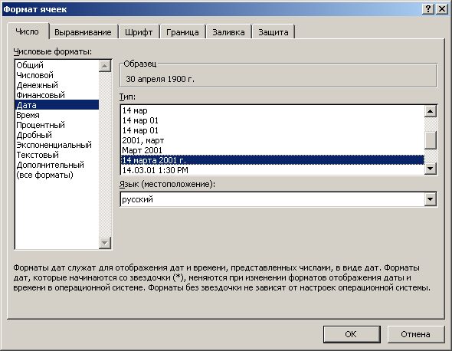
- Заполните столбцы «Итого в руб.», «НДФЛ», «К выдаче», вводя в ячейки соответствующие формулы. Формула может состоять из математических операторов, значений, ссылок на ячейку и имен функций. Результатом выполнения формулы является некоторое новое значение, содержащееся в ячейке, где находится формула. Формула начинается со знака равенства "=". В формуле могут использоваться арифметические операторы + - * /. Для введения формулы установите курсор в соответствующую ячейку. Далее поставьте знак = и напишите формулу. В данном случае это выглядит так: в ячейку F3 запишем формулу =E3*C3.
- С использованием инструмента автозаполнения скопируйте введенную ранее формулу в остальные ячейки столбцов.
- Отсортируйте полученную таблицу по алфавиту. Для этого выделите таблицу с данными (включая заголовки, но БЕЗ названия таблицы), во вкладке Данные в группе Сортировка и фильтр нажмите кнопку Сортировка. Далее укажите поля, по которым будет производиться сортировка и выберите способ сортировки: по возрастанию или убыванию. 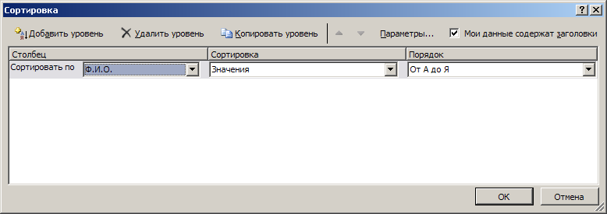
- Добавьте строку ИТОГО и подсчитайте итог по трем последним столбцам, используя Мастер Функций. Для этого установите курсор в соответствующее поле (ячейка с адресом F12), во вкладке Формулы в группе Библиотека функций нажмите кнопку Вставить функцию. В диалоговом окне Мастер функций выберите тип функции Математические в списке Категория, затем функцию СУММ в списке Функция; щелкните кнопку ОК. Обратите внимание на предложенный диапазон суммирования, в случае необходимости, измените его.
- Название таблицы выполните подчеркнутым полужирным шрифтом 16 размера.
- Отформатируйте таблицу командой Главная > Стили >Форматировать как таблицу> …
- Отчеркните строку ИТОГО сверху сплошной жирной линией. Для этого выделите предпоследнюю строку таблицы, во вкладке Главная в группе Шрифт выберете соответствующую команду установки границы

Практическое занятие 2 «Использование MS Excel как калькулятора»
Перед вычис-лениями не забудьте в ячейку постав-ить знак "="
№ | Вычислить |  |  |  |  | Результат
1 | 458+854*21
2 | 784/2*69*15
3 | 159-85
4 | 28+31+78+99-51
5 | 793*269-35
6 | 15750/42
7 | 17*45-12*5
8 | 321/2+16
9 | 674*357+159*654
10 | 123-(456+78)*(9-123)
11 | 12*23*34*45/1234 |  |  |  |  |  |  | 
12 | 98/76+(54-34)/2^3
13 | 15+(121-(14*2-3)/5)*0,25
14 | 54-76+86/12
15 | (12^2+66)/(-14)
Ход работы.
1. Напечатайте таблицу, решите примеры, вычисления выполняйте в столбце Результат.
2. Отформатируйте таблицу по образцу.
3. Если Вы нашли правильный ответ внизу листа, то раскрасьте ячейку в этот цвет.
4. Сохраните результат работы.

 | Правильные ответы ищите здесь
 |  |  |  | синий |  | голубой |  |  | зелёный
 |  |  |  | 375 |  | 91,1 |  |  | 185

 |  |  |  | фиолетовый |  | белый |  |  | красный
 |  |  |  | 44 |  | 405721 |  |  | -14,83
 |  | оранж |  | красный |  | жёлтый |  |  | розовый
 |  | 344604 |  | 18392 |  | 60999 |  |  | 705
 |  | Жёлтый |  | розовый |  | чёрный |  |  | красный
 |  | 74 |  | -15 |  | 75 |  |  | 176,5
 |  | голубой |  | зелёный |  | синий |  |  | белый
 |  | 213282 |  | 342,2 |  | 3,79 |  |  | 405720

Практическое занятие 3 «Расчеты. Формулы в MS EXCEL»

Задание №1.
Мой богатый дядюшка подарил мне один рубль на мой первый день рождения. В каждый следующий день рождения он удваивает свой подарок и прибавляет к нему столько рублей, сколько лет мне исполнилось.
Сколько денег у меня окажется, когда мне исполнится 16 лет?

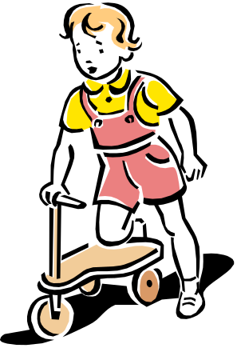

Используя вставку формул в MS Excel, решите задачу. Для решения необходимо составить таблицу. Пример приведен внизу.

Предыдущие деньги | Подарок | Дни рождения
- | 1 | 1
 |  | 2
 |  | 3
 |  | 4
 |  | 5
 |  | 6
 |  | 7
 |  | 8
 |  | 9
 |  | 10
 |  | 11
 |  | 12
 |  | 13
 |  | 14
 |  | 15
 |  | 16

Задание №2. Индийский царь захотел наградить изобретателя шахмат. Тот попросил в награду положить на одну клетку шахматной доски одно зернышко пшеницы, на другое – в два раза больше и так далее. Составьте таблицу, отображающую итоговое количество зерен.
Справка: одно зерно имеет массу 25мг (10⁻³ грамм); железнодорожный вагон вмещает 60 т груза, а его длина составляет 14м.

Практическое занятие 4 «Работа с функциями MS EXCEL» («Экологическая ситуация»)

- Используя математические функции, найдите сумму значений каждого столбца (функция СУММ).
- Используя статистические функции, найдите средний показатель сначала по каждому столбцу, затем всей таблицы (функция СРЗНАЧ).
- Используя статистические функции, найдите максимальное значение каждого столбца и всей таблицы (функция МАКС).
- Отформатируйте таблицу по образцу.

Образец

Экологическая ситуация в Москве: загрязнение воздуха от стационарных источников (2012 г.)
Административный округ | Число источников выбросов вредных веществ в атмосферу (ед.) | Всего отходящих вредных веществ от всех стационарных источников (т/год) | Из них поступает на очистительные сооружения (т/год) | Из поступивших на очистные сооружения – уловлено и обезврежено | Всего попадает в атмосферу
Центральный | 4183 | 18137 | 13731 | 13381 | 4756
Северный | 4625 | 60246 | 29699 | 28591 | 31654
Северо-Западный | 1452 | 16653 | 9346 | 9177 | 7475
Северо-Восточный | 3858 | 46171 | 41523 | 40589 | 5582
Южный | 5500 | 148261 | 116988 | 112123 | 36137
Юго-Западный | 811 | 10358 | 708 | 623 | 9735
Юго-Восточный | 5617 | 121151 | 683310 | 66155 | 54996
Западный | 2475 | 40802 | 8885 | 8543 | 32260
Восточный | 6225 | 59308 | 25297 | 24333 | 34975
г. Зеленоград | 790 | 2285 | 945 | 912 | 1373
Всего по Москве
Средний показатель
Максимальное значение

